Звіт вчителя історії, правознавства та громадянської освіти Полішко Алли Олександрівни за I семестр 2022-2023 н.р.

Навчання історії спрямоване на реалізацію загальної мети базової загальної освіти, яка полягає в розвитку та соціалізації особистості учнів, формуванні їхньої національної самосвідомості, загальної культури, світоглядних орієнтирів, екологічного стилю мислення і поведінки, творчих здібностей, дослідницьких і життєзабезпечувальних навичок, здатності до саморозвитку й самонавчання в умовах глобальних змін і викликів.
Моя діяльність на уроках історії спрямована на організацію пізнавальної діяльності школярів, розвиток їх розумових, творчих здібностей, а також працюю над проблемою суспільного життя виховання громадянина України. Сучасна демократія вимагає від особи готовності і здатності до активної участі у справах суспільства і держави на основі усвідомлення своїх прав та обов‘язків, себе як повноправного члена соціальної спільноти, громадянина своєї країни. Тому одним з найважливіших завдань шкільного курсу історії є формування компетенції, притаманних громадянину демократичного суспільства. Саме гуманітарна освіта формує особистість школяра, готує його до життя у світі, який постійно змінюється, вчить сучасних форм спілкування, розвиває здібність засвоювати інформацію та приймати ефективні рішення.
Працюю над проблемною темою «Формування предметно - історичних компетентностей на різних етапах уроку шляхом залучення інформаційних технологій» .
У процесі впровадження проблемної теми формується особистість здатна до саморозвитку та творчої реалізації, що відповідає вимогам Державного стандарту базової та повної загальної середньої освіти.
У процесі роботи ці вимоги реалізую через використання технологій ІКТ та методів (дслідницький; частково-пошуковий;пояснювально-ілюстративний тощо).
У своїй роботі я активно використовую різноманітні платформи:
- LearningApps.org. для узагальнення та систематизації знань учнів на уроці за допомогою інтерактивних завдань в ігровій формі;
- Goоgle – документи, таблиці, форми, презентації та малюнки, блоги;
- Генератор ребусів;
- Kahoot – навчальні ігри, вікторини.
Види творчих завдань, виконання яких практикую на уроках та в позаурочний час:
- Індивідуальні та колективні творчі проекти;
- Кросворди за темою;
- Колажі;
- Кластери;
- «Фішбоун»
- Сенкани
Усі ці види завдань спонукають учнів до активної пошукової діяльності, самостійної роботи з додатковими джерелами, дослідження історії свого населеного пункту та родоводу. Мотивують до активної участі у суспільному житті рідного краю.
Застосовую технології, які передбачають спільну роботу всього класу: «мозковий штурм», «навчаючись учись», «мікрофон», «три речення», «чиста дошка», кросворди, робота з документами.
Для досягнення мети уроку використовую завдання різного рівня складності ( в залежності від рівня знань учнів класу – від простого до складного).
Головними серед них є: фронтальна, індивідуальна та групова робота.
Прикладом диференціації на уроці є самостійна робота з контурною картою. Так, при вивченні у 9 класі теми «Міжнародні відносини наприкінці ХІХ – на початку ХХ століття.» з всесвітньої історії, на етапі узагальнення та систематизації знань, даю учням такі диференційовані завдання:
І – позначте на контурній карті провідні держави світу наприкінці ХІХ – на початку ХХ століття.
ІІ – позначте на контурній карті країни, які входили до двох військово – політичних блоків: Троїстого союзу і Антанти (зеленим кольором країни одного блоку, а синім – іншого).
ІІІ – позначте на контурній карті країни-метрополії (одним кольором) та їхні колонії (іншим кольором) наприкінці ХІХ – на початку ХХ століття, під відповідною цифрою (наприклад, Англія → Індія–1; Італія → Кіренаїка–2).
Одним з основних принципів концепції «Нової української школи», є гуманізація освіти, що полягає в утвердженні людини як найвищої соціальної цінності, у найповнішому розкритті її здібностей і задоволенні різноманітних освітніх потреб, забезпеченні пріоритетності загальнолюдських цінностей.
Реалізація цих принципів відбувається шляхом інтеграції змістових ліній та ключових компетентностей. Реалізація компетентісного підходу дає можливість орієнтуватись на результат навчальної діяльності, сприяє формуванню й розвитку в учнів здатності практично діяти, застосовувати отримані знання.
Отже, підсумовуючи все вище зазначене, необхідно підкреслити, що формування предметно-історичних компетентностей учнів має дуже важливе значення як для майбутніх випускників, громадян власної держави, так і для суспільства в цілому. Результатом вивчення історії в модерній, оновленій школі повинно стати не лише засвоєння фактичного історичного матеріалу, імен, понять, термінів, дат, а й отримання навичок критичного мислення, творчого підходу до розв’язання проблем, з’ясування змісту вивченого та використання отриманих знань на практиці в різноманітних життєвих ситуаціях та усвідомлення себе українцем, європейцем, розуміння своєї ролі в суспільстві. Адже випускник, який підготовлений до життя в соціумі та сучасному світі зможе показати себе, відстояти власну думку та захистити себе.
Маю сформовану систему роботи з учнями з високим рівнем знань. Ільченко Неоніла, учениця 9 класу, взяла участь у районному етапі учнівської олімпіади з правознавства де зайняла I місце та брала участь у обласному етапі учнівської олімпіади з правознавства.

Протягом I семестру мною були проведені такі виховні заходи:
- 29 вересня вшановували пам'ять жертв Бабиного Яру: «Бабин Яр – це наша незагойна рана …
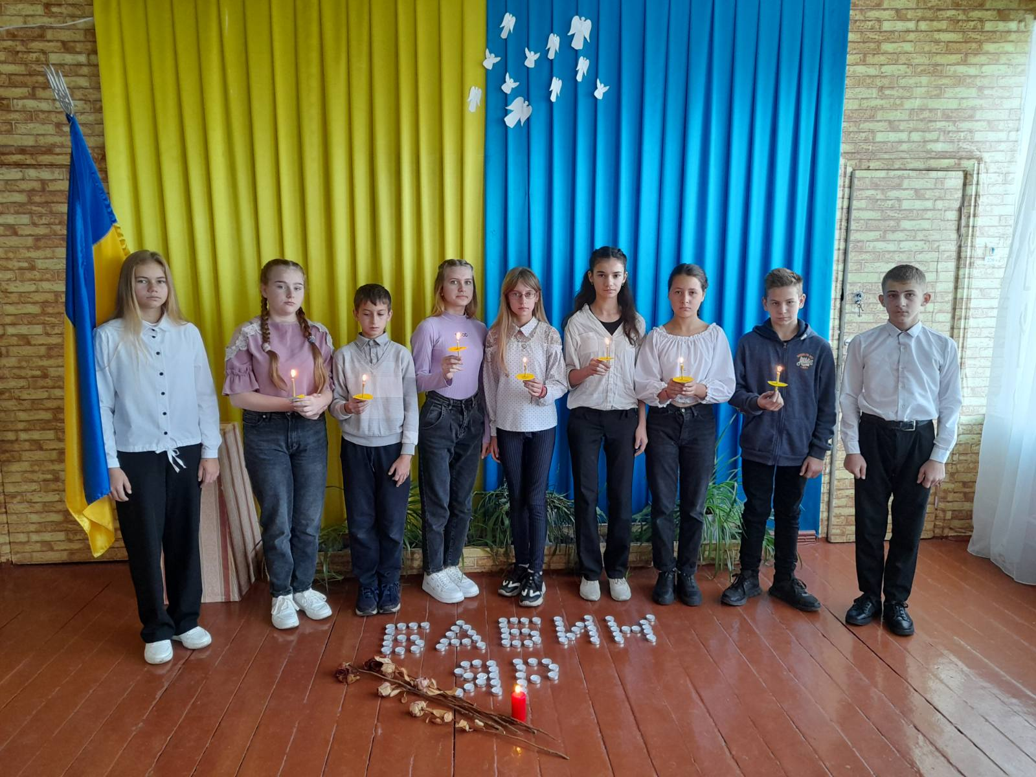

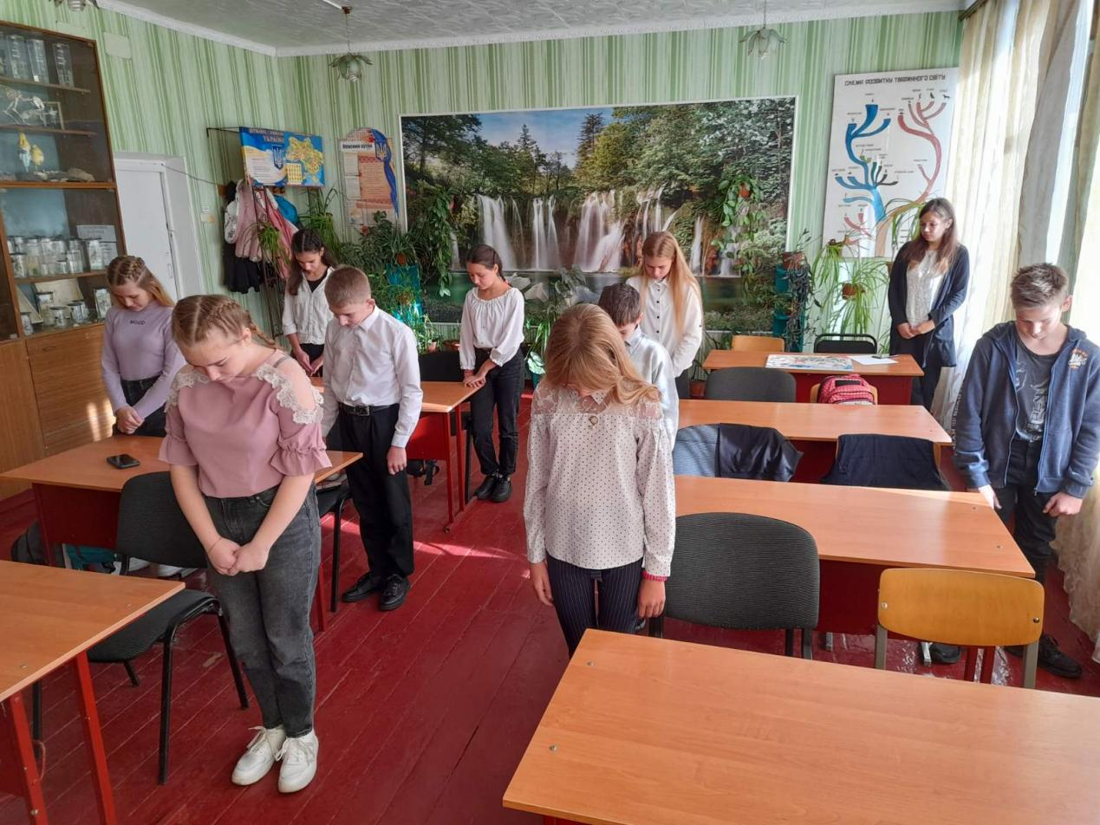

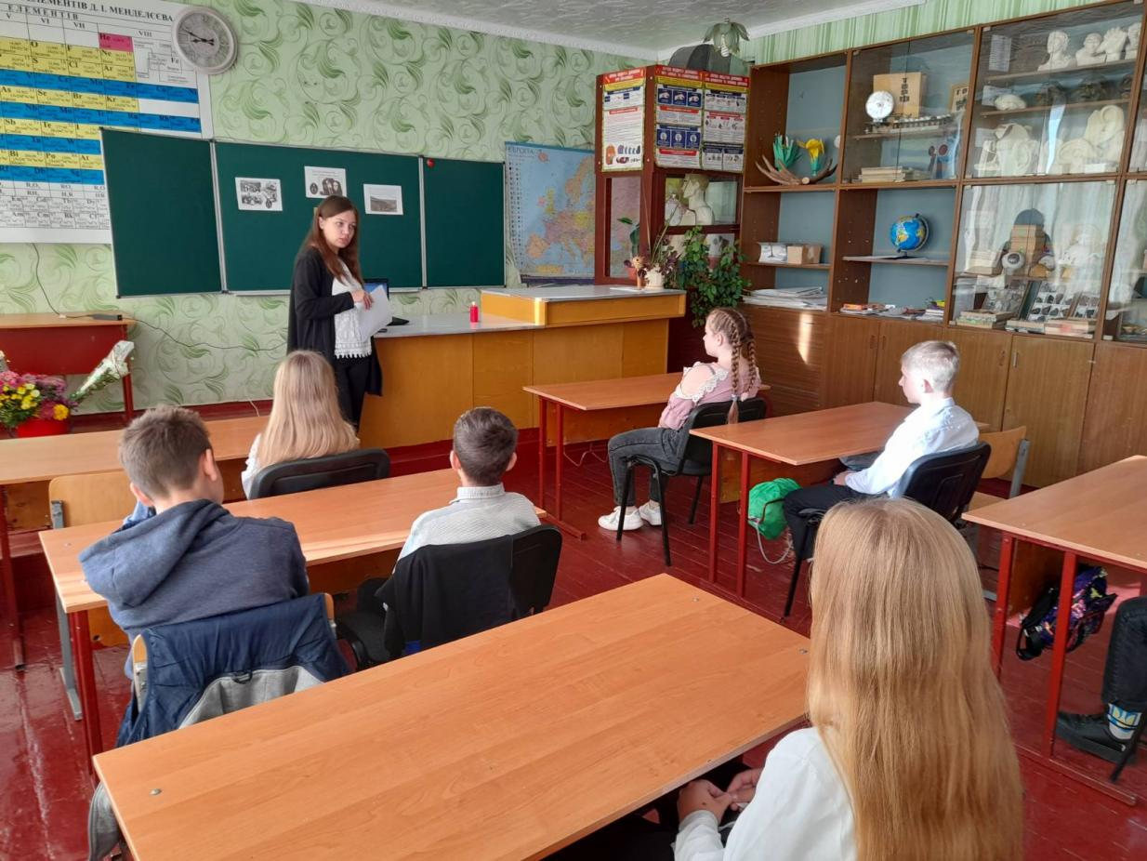

- 9 листопада провели цікаву та пізнавальну гру для учнів 6-8 класу до Дня української писемності та мови «Наша мова калинова!»
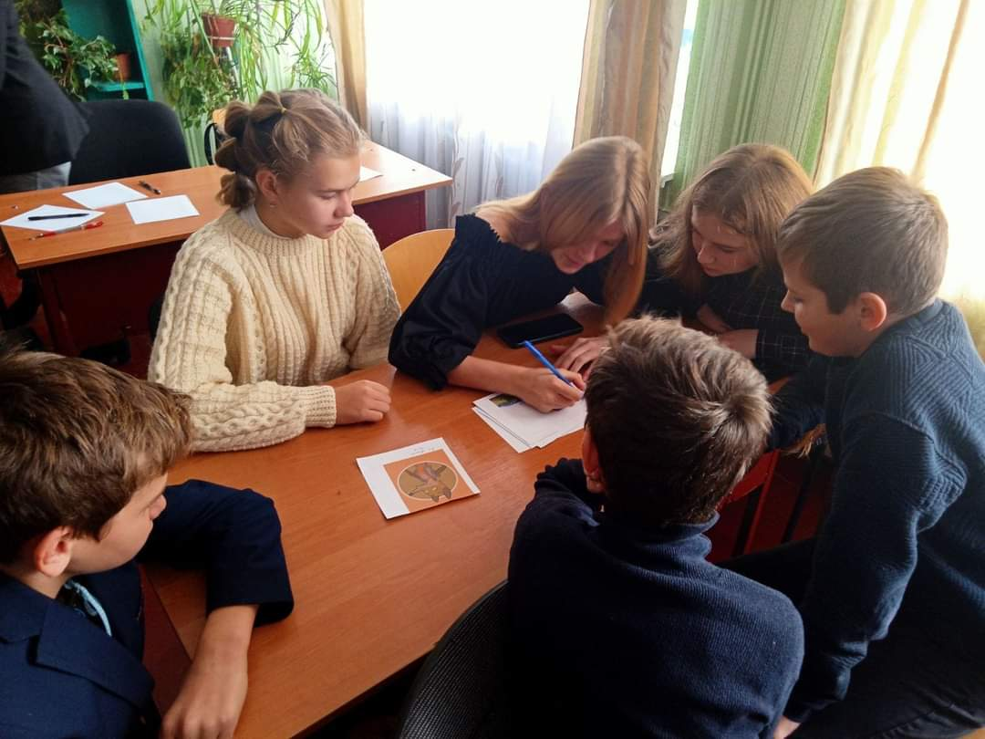
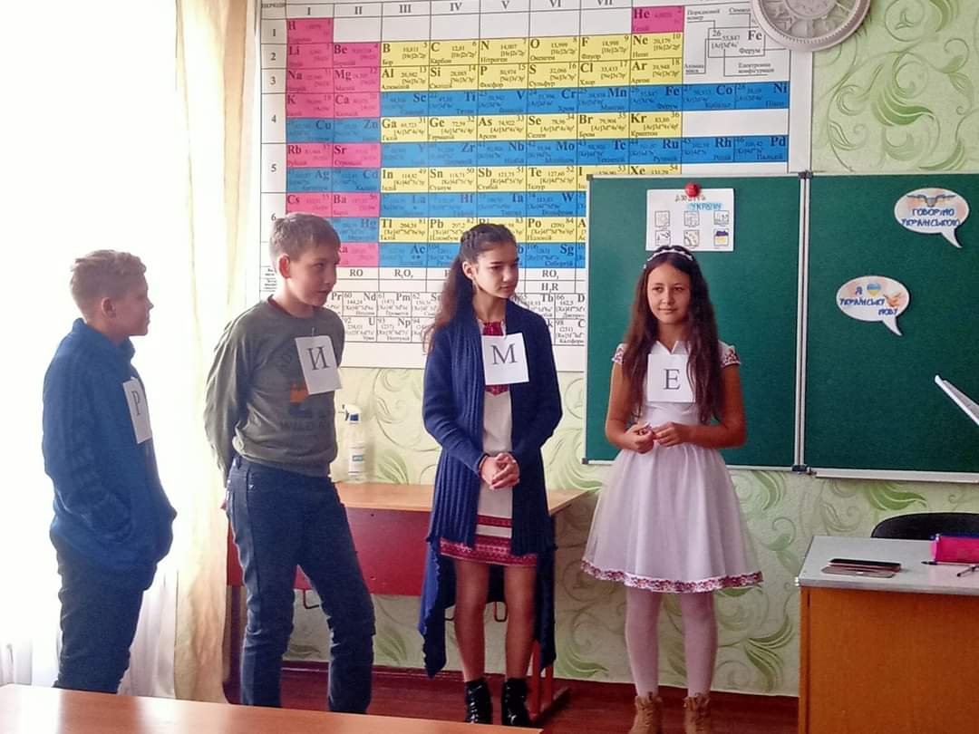
- 25 листопада вшановували пам'ять жертв Голодомору 1932–1933 і масових штучних голодів 1921–1923 і 1946–1947 років «Україна пам'ятає!»
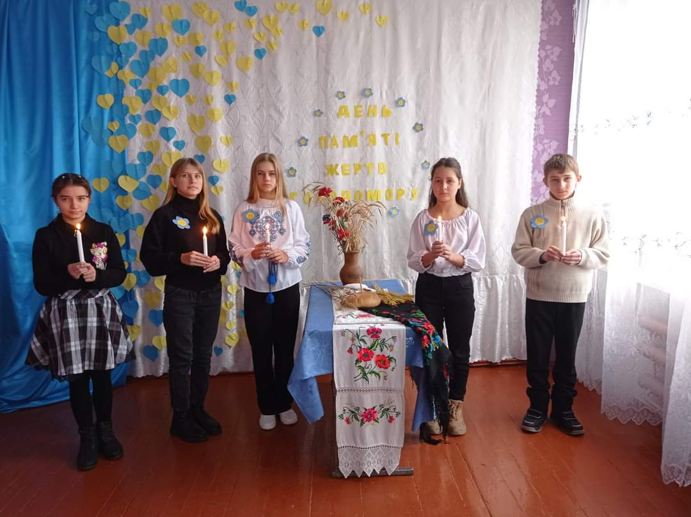

- 22 січня спільно з педагогом організатором провели захід до Дня Соборності України
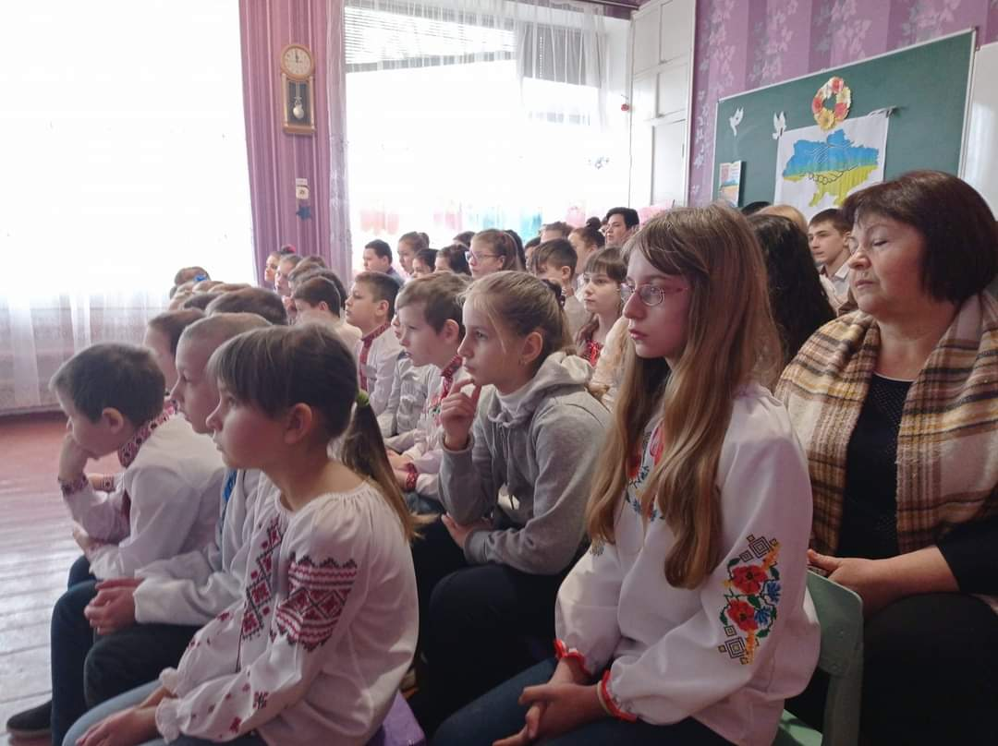

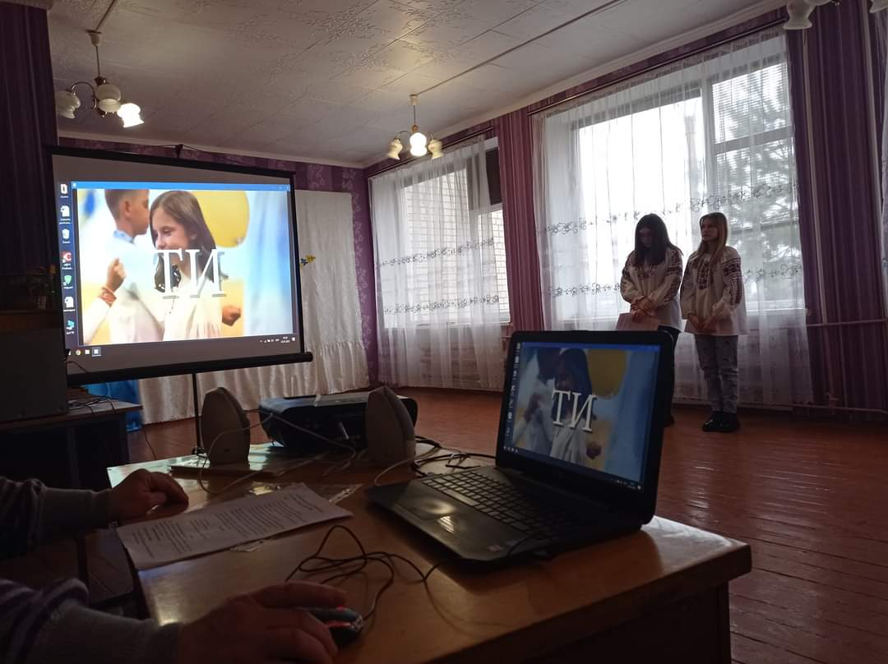
- 29 січня вшановували День пам'яті героїв Крут «Квіти в полі,там де Крути …»
